**МИНИСТЕРСТВО НАУКИ И ВЫСШЕГО ОБРАЗОВАНИЯ РОССИЙСКО ФЕДЕРАЦИИ**

**ФЕДЕРАЛЬНОЕ ГОСУДАРСТВЕННОЕ БЮДЖЕТНОЕ ОБРАЗОВАТЕЛЬНОЕ**

**УЧРЕЖДЕНИЕ ВЫСШЕГО ОБРАЗОВАНИЯ**

**«НАЦИОНАЛЬНЫЙ ИССЛЕДОВАТЕЛЬСКИЙ НИЖЕГОРОДСКИЙ ГОСУДАРСТВЕННЫЙ УНИВЕРСИТЕТ ИМ. Н.И. ЛОБАЧЕВСКОГО»**

**Дзержинский филиал**

**Кафедра** Прикладная информатика; ИТ-сервисы и технологии обработки данных в экономике и финансах

**ОТЧЕТ**

**по дисциплине « Технологии Microsoft»**

**к лабораторной работе № 3**

**Тема «Программирование циклов»**

Выполнил:

Студент гр. №

2721Б1ПИ

Святов Михаил

Проверил:

Ст.преподаватель, к.т.н.

_______/Нажимов А.В./ _____________________

Дзержинск 2022

**Цель работы:**

«Познакомиться с программированием циклов в VBA»

**Ход работы (11 вариант):**

**Задание 1:**

Sub lab3_1()

Worksheets("Лист1").Select

Const x As Double = 0.56

Dim s As Double, p As Double

Dim i As Integer, n As Integer, c As Integer

s = -21

n = 0

c = 0

For i = 1 To 11

s = s + ((-3 - n) * x ^ (3 + n))

n = n + 3

Debug.Print "При i = "; i, "s = "; s, "n = "; n

Cells(i, 1) = "i ="

Cells(i, 2) = i

Cells(i, 3) = "s ="

Cells(i, 4) = s

Next i

p = s

Cells(i + 1, 1) = "p ="

Cells(i + 1, 2) = p

Debug.Print "p = "; p

MsgBox "P = " & p

End Sub

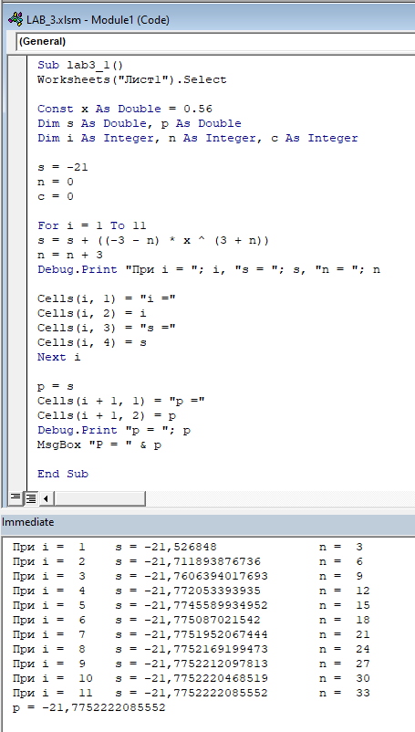

Вывод на лист Excel:

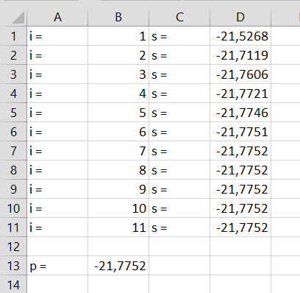

**Задание 2:**

Sub lab3_2()

Dim i As Long

i = 10000

Do

i = i - 1

Loop While (i * i Mod 15 <> 0)

MsgBox " Наибольшее целое четырёхзначное число, кратное 15 = " & i

End Sub

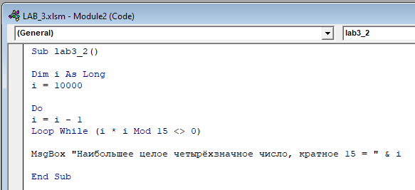

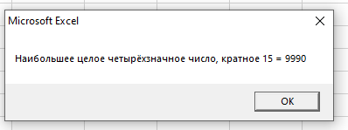

**Задание 3:**

Sub lab3_3()

Worksheets("Лист2").Select

Dim s As Long, k As Integer, cash As Double, start As Long

Dim comissia As Double

s = Val(InputBox("Введите сколько денег вы положили в банк"))

start = s

k = 1

Cells(1, 1) = "Месяц"

Cells(1, 2) = "Cумма денег в банке"

Cells(1, 3) = "Кэшбек"

cash = s * 0.4

comissia = cash * 0.03

Cells(k + 1, 1) = k

Cells(k + 1, 2) = s

Cells(k + 1, 3) = cash

Do

k = k + 1

s = s - cash - comissia

cash = s * 0.4

comissia = cash * 0.03

Cells(k + 1, 1) = k

Cells(k + 1, 2) = s

Cells(k + 1, 3) = cash

Loop While s > 1

MsgBox "Если вы положили в банк " & start & " рублей, то на " & k & " месяц у вас не останется ни рубля"

End Sub

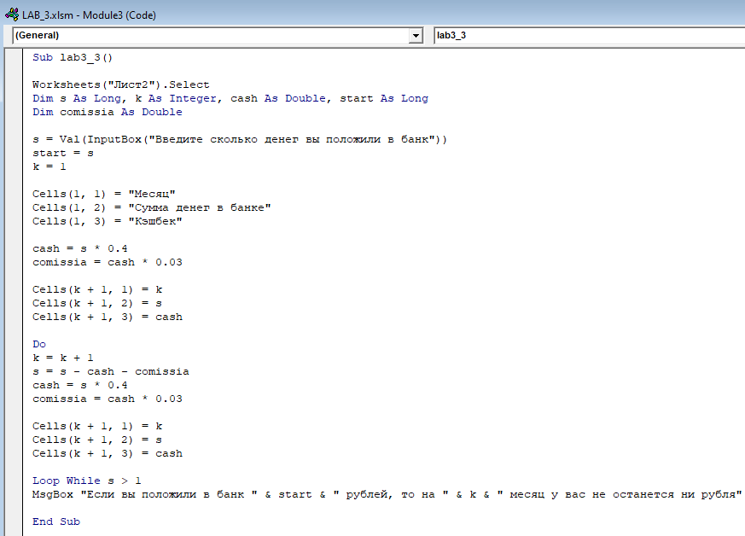

Вывод на лист Excel:

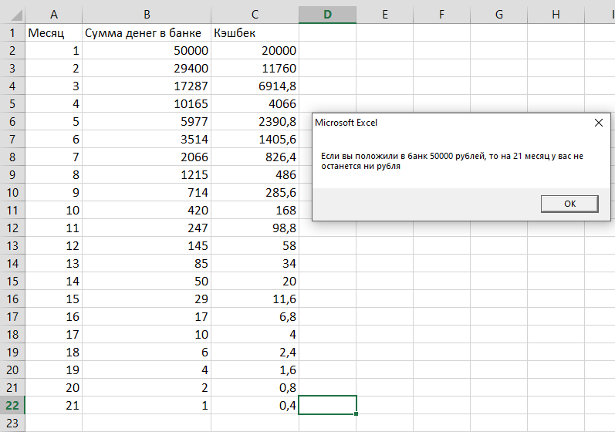

**Вывод:**

В ходе проделанной лабораторной работы было изучено программирование циклов в VBA.